TÍTOL DEL TREBALL

autor del treball
Tutor/a del treball
Data de presentació
Institut Cristòfor Despuig

pàgina buida per als agraïments, cites, etc. Que vulgueu posar. Si necessiteu més pàgines buides només cal que aneu al menú insereix, salt de pàgina.
Recordeu que també heu de inserir la «pàgina del darrera» per a que quan s’imprimeixi a doble cara quedi ben imprès.

ABSTRACT (Anglès)

RESUMEN/RESUM (Castellà/Català) Feu servir l’idioma que no heu fet servir al TdR

Índex de continguts
Introducció 7
1 Marges, lletres, interlineat... 8
2 Índex 10
3 Capítol: cos de text “encapçalament 1 12
3.1 Subtítol: cos de text “encapçalament 2” 12
3.1.1 Apartat: cos de text “encapçalament 3” 12
3.1.1.1 Subapartat: cos de text “encapçalament 4” 12
4 Capçaleres i peus de pàgina 15
4.1 Capçaleres 16
5 Com fer salts de pàgina 17
6 Imatges 19
6.1 Ancora 19
6.1.1 Ancora al paràgraf 19
6.2 Llegenda 19
6.2.1 Imatges 19
6.2.2 Taules 20
6.2.3 Altres objectes 21
6.2.4 Índex d'imatges i taules 21
7 Conclusions 23
Bibliografia i Webgrafia 25
Índex d’il·lustracions i taules 27
Annex A 29

Introducció
Aquest document ens proporciona un esquema regular per a la redacció del treball de recerca en libreoffice 5.2.
La informació d'aquest document és un exemple del resultat de l'aplicació dels formats que s'hi han definit.
UNA BONA OPCIÓ és fer-ne una còpia, i guardar-se el fitxer original com a guia.

SOTA CAP CONCEPTE ELIMINEU LES PRIMERES PÀGINES (PORTADA, AGRAÏMENTS I L' ÍNDEX, NI LES PÀGINES EN BLANC QUE HI HA ENTRE MIG
ja que es desconfiguraria el document.
La manera que té el document d'identificar els diversos apartats del treball es mitjançant els formats de paràgraf establerts a la barra d'eines (casella a dalt a l'esquerra en la que habitualment surt el text “per defecte”)
Si ja us està bé aquest format, només cal que esborreu els continguts i comenceu a treballar. Si voleu modificar algun format, podeu anar seguint les indicacions d'aquest text o bé fer servir l'ajuda.
El fitxer està configurat per a ser imprès a doble cara, per això les pàgines en blanc.
Si no voleu que us aparegui l'índex de taules i/o figures només cal que suprimiu els índex corresponents.
Si teniu algun problema de configuració envieu un correu electrònic a isubirats@insdespuig.cat o a abonet@insdespuig.cat.
- Marges, lletres, interlineat...
En aquest document hi ha definides les pàgines de manera que compleixen les normes de tipus de lletra, mida, interlineat i marges que hi ha al dossier del treball de recerca.
- De manera automàtica els capítols comencen 3,00 cm per sota de la capçalera i tenen un espaiat de 0,2 cm sota el paràgraf
- Els subtítols tenen un espaiat per sobre del paràgraf de 0,4 cm i un espaiat de 0,2 cm sota el paràgraf
- Els apartats tenen un espaiat per sobre del paràgraf de 0,2 cm i un espaiat de 0,2 cm sota el paràgraf
- La lletra triada és ARIAL 12
- L'interlineat de 1,5 línies.
- El marge esquerre de les pàgines dretes i el marge dret de les esquerres és de 2,5 (es té en compte un marge addicional per l'enquadernació).
- Els altres marges (inferior, superior i el costat oposat a l'enquadernació) són de 2 cm.
- El cos del text està justificat a esquerra i a dreta per defecte.

Si voleu canviar alguna de les característiques heu d'anar al menú d’estils i triar el tipus de text que voleu canviar: cos del text, encapçalament 1 encapçalament 2, etc.
Tal i com es pot veure en la següent imatge:
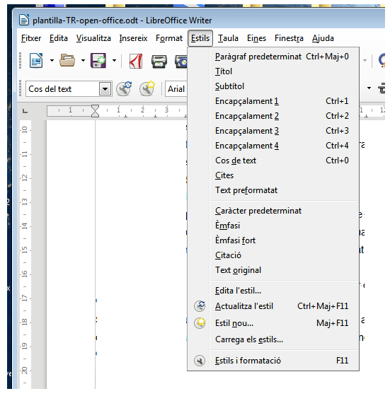
- Índex
En aquest document ja hi ha un índex automàtic definit. Aquest índex automàtic reconeix les paraules que han d'anar a l'índex pel seu format. Per a que els capítols subtítols, apartats, etc. Us surtin a l'index de manera automàtica, heu de seleccionar que el “cos de text“ (casella de la barra d'eines on hi diu “cos de text” o «estil per defecte») del capítol subtítol, etc. sigui “encapçalament 1, 2, 3,...respectivament.
Per veure els canvis en la pàgina de l'índex heu de situar el cursor a sobre de l'índex, i llavors “clicar” el botó dret del ratolí i seleccionar “Actualitza l'índex o taula”.

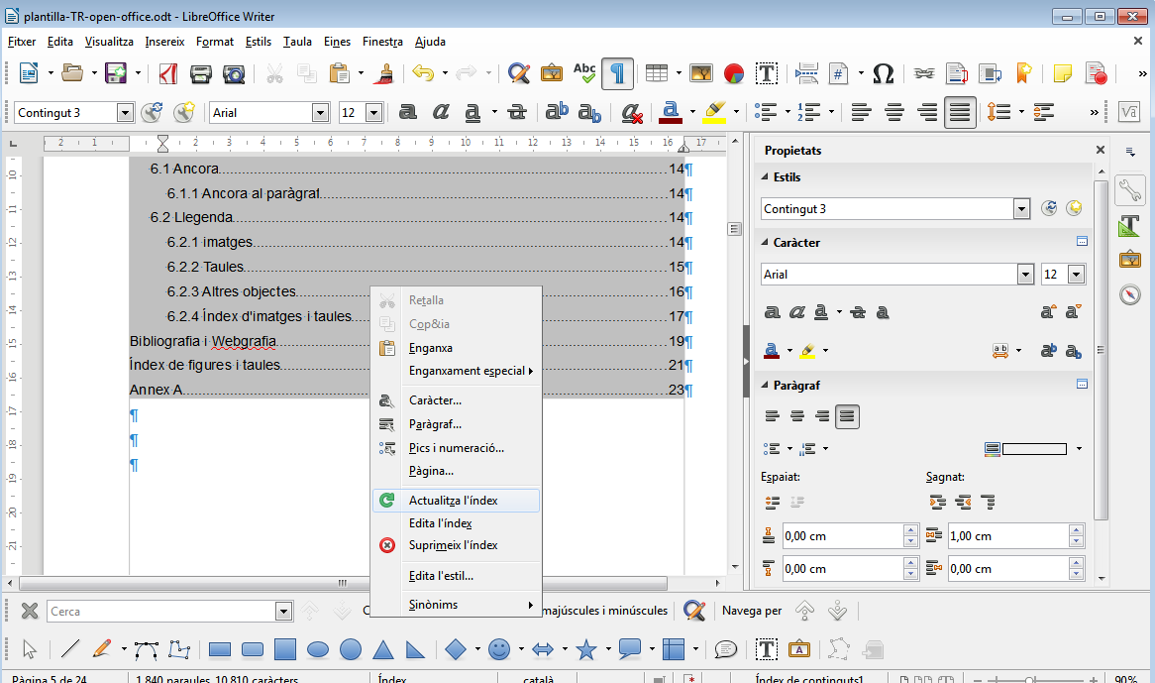

Els capítols, com ara aquest “2. Índex”, correspon a l'encapçalament 1.
Veureu que l'índex us surt ombrejat en gris. No patiu, quan s'imprimeix l'ombrejat no es veu.

Si l’índex us ocupa dues pàgines, llavors cal que esborreu la pàgina en blanc després de l’índex (veure capítol 5 salts de pàgina)
- Capítol: cos de text “encapçalament 1
  - Subtítol: cos de text “encapçalament 2”
    - Apartat: cos de text “encapçalament 3”
      - Subapartat: cos de text “encapçalament 4”

Si voleu canviar el format del capítol, subtítol, apartat subapartat, etc. Heu d'anar al menú estils i triar el menú «edita l’estil». Trieu l'estil que voleu canviar i “cliqueu” el botó dret, seleccionant l'opció “modifica”. Allà podreu canviar la mida de la lletra, itàlica, subratllat, etc. Teniu una vista d’aquest menú a la figura 1.1

Si no us agrada l'esquema de numeració, cal que seleccioneu l’apartat nº 1 (no la introducció), aneu a format, pics i numeració, triar la pestanya esquema i allà escollir el tipus d'esquema que voleu.
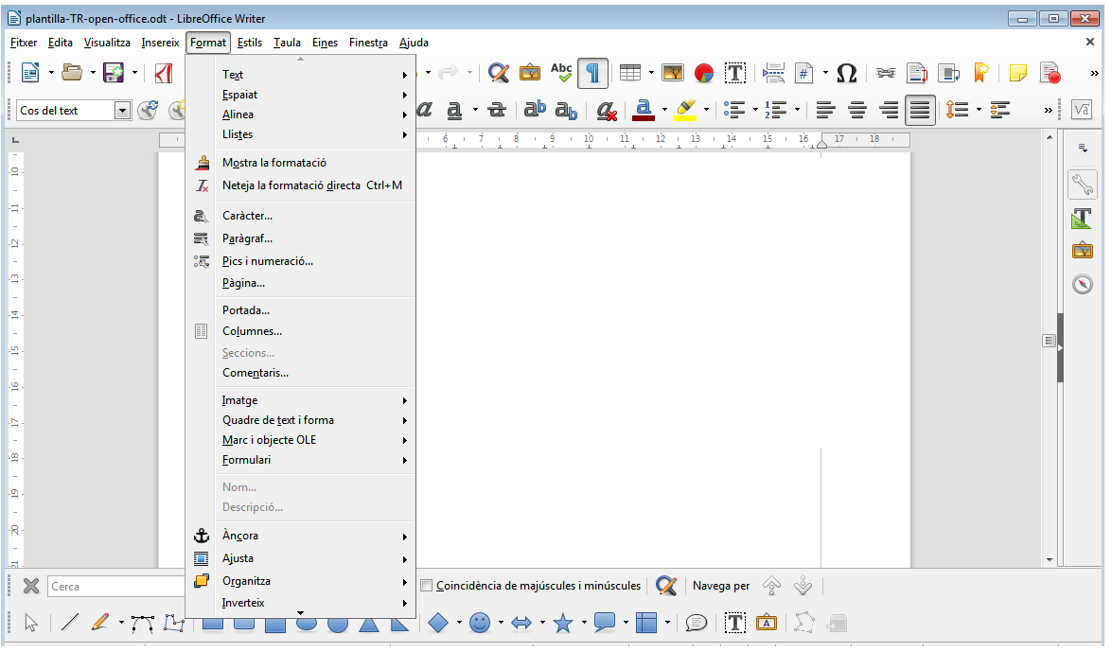
Il·lustració 3.1 Menú format
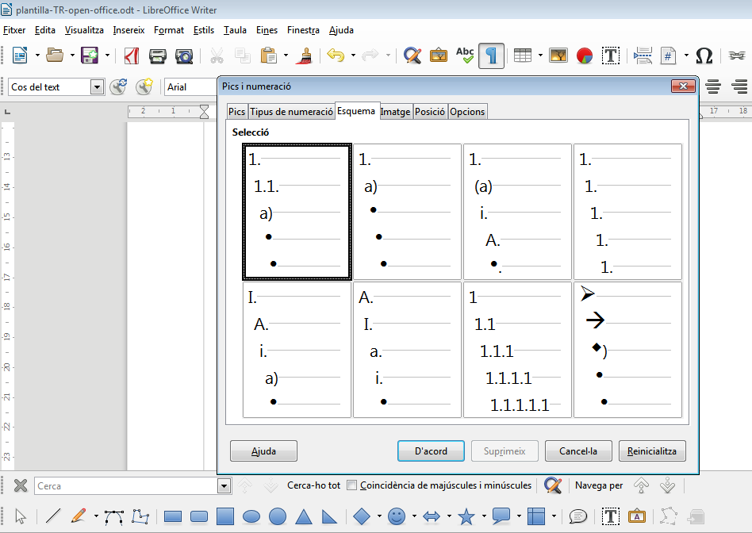
Il·lustració 3.2 Menú pics i numeració, pestanya esquema
- Capçaleres i peus de pàgina
En aquest document hi ha definides capçaleres on apareixen els noms dels capítols i subtítols, a més dels peus de pàgina on hi ha la numeració. Això permet tenir capçaleres diferents per a les pàgines esquerra i dreta, així com peus de pàgina diferents a esquerra i dreta. La numeració està definida de tal manera que el recompte de pàgines comença a la portada, tal com diu el dossier del TdR.
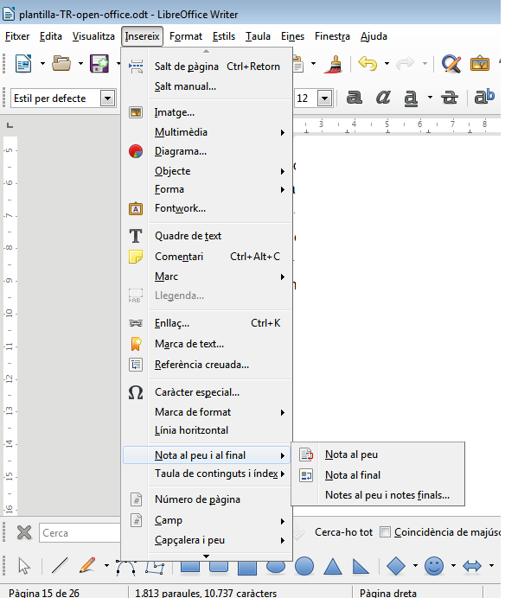
Il·lustració 4.1: menú notes al peu de pàgina
Per entrar notes a peu de pàgina

  - Capçaleres
Podeu fer que les capçaleres de les pàgines esquerra i dreta siguin diferents. Per exemple que a la capçalera esquerra surti el títol del treball de recerca i a la part dreta el del capítol (apartat principal) corresponent. En aquest document s'ha definit que a les pàgines esquerra i dreta aparegui el capítol (cos de text “encapçalament 1”). Per modificar el que hi ha en aquest document us situeu sobre la capçalera, i heu d'anar a insereix, camp, més camps, i allà trobareu diverses opcions.

Els camps que es generen automàticament us apareixen ombrejats. Aquest ombrejat no surt quan l'imprimiu, igual que l'índex.

En aquest document s'han marcat les capçaleres esquerra i dreta respectivament, per facilitar la seva identificació però lògicament cal treure aquestes etiquetes (us situeu amb el cursor a la capçalera i suprimiu el text).
- Com fer salts de pàgina
Quan heu acabat un capítol i voleu començar pàgina nova, només heu d'anar al menú insereix, salt manual, comprovar que està seleccionat el “salt de pàgina” i “clicar” a “d'acord” d'aquesta manera serà més fàcil inserir les imatges, taules, etc., sense que després se us moguin de lloc. A més, fent-ho d’aquesta manera evitareu que a la capçalera hi hagi el capítol anterior.
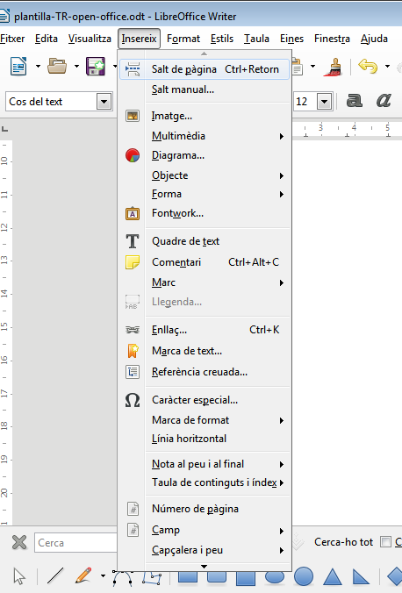
Il·lustració 5.1: Menú insereix: salt de pàgina

Si necessiteu afegir pàgines en blanc sense capçaleres ni numeració cal anar al menú insereix, salt manual i triar «estil per defecte»:

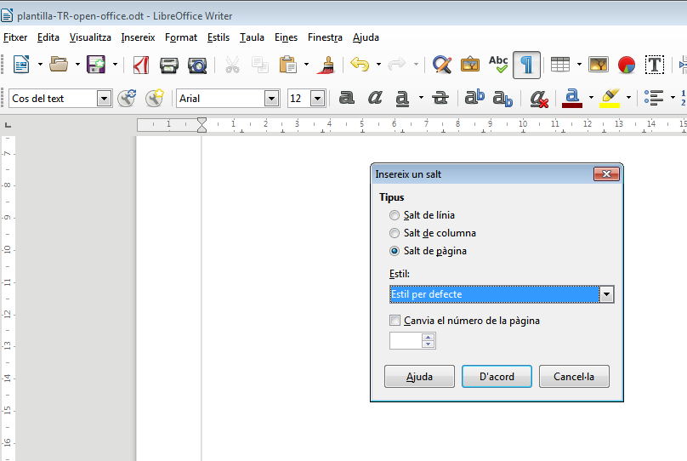
Il·lustració 5.2: salt de pàgina manual

- Imatges

És millor inserir les imatges des d'un arxiu, amb l'opció: insereix, imatge:
Per modificar la mida és millor clicar sobre la imatge amb el botó dret i triar l'opció imatge. Se us desplegarà un menú on podeu canviar les mides (pestanya tipus), repartir el text al voltant (pestanya ajusta), etc.
  - Ancora
Les imatges es poden ancorar al text. El millor és triar «Ancora al paràgraf».
    - Ancora al paràgraf
Ancora l'element seleccionat al paràgraf actual. Si seleccioneu aquesta opció, en seleccionar el gràfic o el dibuix, el poder justificar (esquerra, dreta o centrat) com si es tractés d'un paràgraf.

  - Llegenda
Es convenient numerar les il·lustracions que inseriu al text. La notació més comuna és la d'escriure un peu d'imatge on es digui el tipus d'imatge que és (il·lustració, taula, gràfic....) seguit del número del capítol i del número de la figura, taula, gràfic..... Aquest document ja està preparat per a que us insereixi el número de capítol i el número de figura/taula.
    - Imatges
Només heu de situar el cursor sobre la imatge o l’objecte a referenciar, i clicar amb el botó dret. Seleccionar “llegenda”, seleccionar «il·lustració» i escriure el peu de la figura.
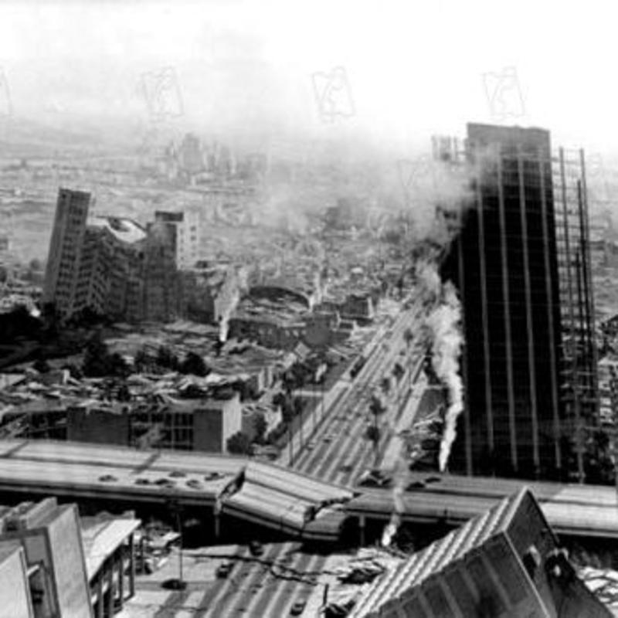
Il·lustració 6.1 Terratrèmol
Assegureu-vos que heu triat la categoria «il·lustració», (és la que està configurada per defecte).

    - Taules
Situeu-vos sobre una casella de la taula. Aneu al menú Insereix i seleccioneu "llegenda". La categoria (taula) i la numeració apareix automàticament, només cal afegir la descripció a continuació:

Temps (s) | Velocitat (m/s)
1 | 4
2 | 8
3 | 12
Taula 6.1 Taula del moviment rectilini uniformement accelerat

    - Altres objectes
Si voleu inserir altres objectes i numerar-los automàticament, com les taules, cal anar a eines, opcions, libreoffice writer, llegenda automàtica. Allà podeu seleccionar i editar les categories. També podeu fer el mateix que amb les imatges: situar-se sobre l'objecte i clicar el botó dret per seleccionar l' opció llegenda.
    - Índex d'imatges i taules
ES pot generar un índex d'imatges i taules, només cal anar a insereix, taula de continguts i índex, Taula de continguts, índex o bibliografia, i en el quadre de diàleg que surt triar el tipus adequat: taules, il·lustracions, objectes.... Si no us agrada el nom de l'índex, només cal que poseu el cursor sobre l'índex, cliqueu el botó dret i seleccioneu l'opció editar l'index o la taula.

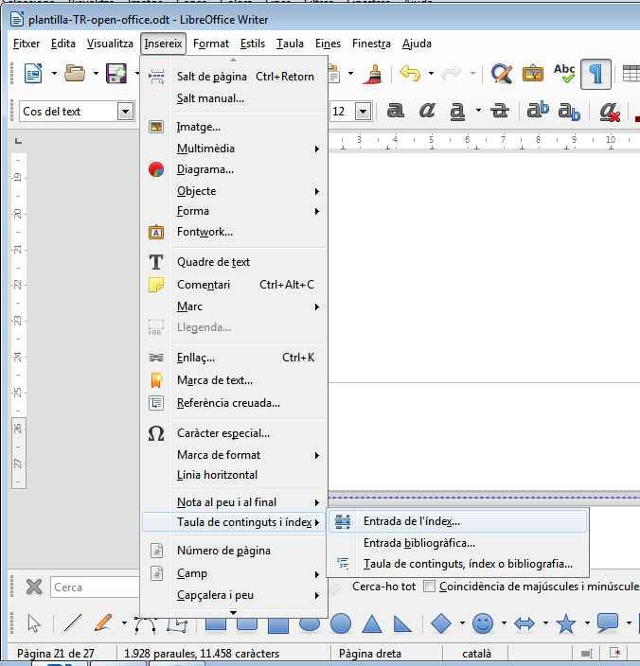
Il·lustració 6.2: menú insereix índex i taules

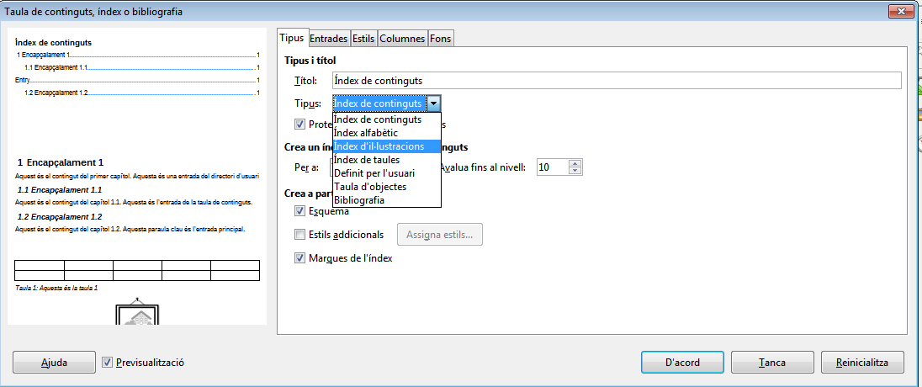
Il·lustració 6.3: com inserir index diferents al de continguts

- Conclusions
Les conclusions queden millor redactades en punts, i començant a la pàgina dreta (pàgines imparelles). Si quan acabeu el treball les conclusions us queden a la pàgina esquerra, cal inserir un salt de pàgina manual amb l’opció «estil per defecte» (veure capítol 5, com fer un salt de pàgina). I després un altre salt manual amb l’opció «pàgina dreta»
La bibliografia, els índex de taules i il·lustracions també cal que comencin sempre per una pàgina dreta, tal i com està configurat aquest text.

Bibliografia i Webgrafia
Aquí heu de posar les fonts d’informació que heu utilitzat.
Us copiem del dossier com cal citar les fonts més habituals, bibliografia i webgrafia.
- Bibliografia
- Ha d’anar al final del treball en pàgines a part.
- Les obres consultades s’han de presentar ordenades alfabèticament per cognoms d’autor/a. Si es mencionen diverses obres d’un mateix autor, cal ordenar-les cronològicament.
- Les enciclopèdies s’han de citar com d’autors diversos (AADD). • Dins de cada apartat, les obres i articles s’ha de classificar per ordre alfabètic de cognoms d’autor.
  - Per a una obra, l’estructura bàsica és: COGNOMS, Nom: Títol de l’obra. Col·lecció, Editor, Lloc de publicació, any de publicació. (Ex.: ASIMOV, Isaac: Robbie i altres contes, Edició Vicens Vives, S.A., Barcelona, 1a edició, 1994, 104 pàgines).
  - Per a un article, l’estructura bàsica és: COGNOM, Nom “Titol de l’article”, Nom de la revista, data i núm. de volum, editor, pàgines del principi final de l’article.
Nota: en el cas d’una obra, el títol és el que en cursiva; en el cas d’un article, és el nom de la revista o de l’obra col·lectiva.
- Fonts Informàtiques: Es citen com a l’exemple:
TERMCAT: Neoloteca. http://www.termcat.cat (consulta: 25/1/2018)

Índex d’il·lustracions i taules

Índex d'il·lustracions
Il·lustració 1.1 Barra d’estils 9
Il·lustració 2.1 El botó dret del ratolí activa el menú de l’índex 10
Il·lustració 3.1 Menú format 13
Il·lustració 3.2 Menú pics i numeració, pestanya esquema 14
Il·lustració 4.1: menú notes al peu de pàgina 15
Il·lustració 5.1: Menú insereix: salt de pàgina 17
Il·lustració 5.2: salt de pàgina manual 18
Il·lustració 6.1 Terratrèmol 20
Il·lustració 6.2: menú insereix índex i taules 21
Il·lustració 6.3: com inserir index diferents al de continguts 22

Taules
Taula 6.1 Taula del moviment rectilini uniformement accelerat 20

Annex A

Aquí podeu entrar els annexos que considereu necessaris. Si són molt extensos van en fitxer apart i enquadernats a banda del treball de recerca.
Els annexos van ordenats per lletra: A, B, C... Recordeu que no porten numeració o bé porten numeració pròpia.

Per inserir un peu de pàgina heu d'anar al menú insereix i seleccionar nota al peu i al final

